Vítání občánků

Pokud máte zájem o „Vítání“ vyplňte, prosím přiložený dotazník a předejte jej na matriku ve Veltrusích:
- Osobně na matrice, kancelář č. 3
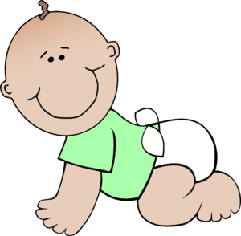
- Elektronicky na e-mail: prazakova@veltrusy.cz
- Poštou či vhozením do schránky MěÚ
Případně zavolejte na tel.č. 315 781 143


-----------------------------------------------------------------------------------------------------
Přihláška k vítání občánků

Jméno a příjmení dítěte: ........................................................................................

Datum a místo narození dítěte: .............................................................................

Jméno a příjmení matky: ........................................................................................

Jméno a příjmení otce: ........................................................................................

Bydliště: ...............................................................................................................

Telefon / email: ...................................................................................................

Souhlasím se zpracováním uvedených osobních údajů MěÚ ve Veltrusích v souladu s ustanovením zákona č.101/2000 Sb., o ochraně osobních údajů, ve znění pozdějších předpisů, pro účely organizace obřadu Vítání občánků, a to na dobu nezbytně nutnou k účelu jejich zpracování.

- souhlasím s uveřejněním jména a příjmení dítěte ve Veltruských listech¹
- souhlasím se zápisem jména, příjmení a data narození dítěte do Pamětní knihy – Vítání občánků¹
- souhlasím s uveřejněním fotografií z obřadu Vítání občánků ve Veltruských listech ¹

Ve Veltrusích dne: .................. Podpis: ......................................

¹ v případě vašeho souhlasu, prosím, zaškrtněte

